廃棄物再生事業者登録

しおり

令和４年９月

大阪府

目　　　次

【本編】

|  |  |  |  |
| --- | --- | --- | --- |
| 1 | 廃棄物再生事業者登録とは | ・・・・・・・・・・・・・・・ | P1 |
| 2 | 登録の対象 | ・・・・・・・・・・・・・・・ | P1 |
| 3 | 登録の要件 | ・・・・・・・・・・・・・・・ | P2 |
| 4 | 登録の申請手続 | ・・・・・・・・・・・・・・・ | P4 |
| 5 | 登録を受けた場合 | ・・・・・・・・・・・・・・・ | P6 |
| 6 | 登録後の変更など | ・・・・・・・・・・・・・・・ | P7 |
| 7 | 登録の取り消し | ・・・・・・・・・・・・・・・ | P11 |
| 8 | 報告徴収及び立入検査 | ・・・・・・・・・・・・・・・ | P12 |

【様式記載方法および様式】

|  |  |  |  |  |
| --- | --- | --- | --- | --- |
|  | | | 記載方法 | 様式 |
| 1 | 廃棄物再生事業者登録申請書 | 様式第６号 | P14 | P26 |
| 2 | 事業の用に供する施設の概要 | 別紙様式１ | P15 | P27 |
| 3 | 事業計画の概要及び業務の経歴 | 別紙様式２ | P16 | P28 |
| 4 | 誓約書 | 別紙様式３ | P17 | P29 |
| 5 | 欠格要件適用対象者に関する書類 | 別紙様式４ | P19 | P31 |
| 6 | 廃棄物再生事業者変更届出書 | 様式第８号 | P21 | P33 |
| 7 | 廃棄物再生事業者事業場廃止・  休止・再開届出書 | 様式第９号 | P22 | P34 |
| 8 | 許可書等再交付等申請書 | 様式第35号 | P23 | P35 |
| 9 | 廃棄物再生事業の実績 | 別紙様式５ | P24 | P36 |

【資料編】

|  |  |  |  |
| --- | --- | --- | --- |
| 1 | 大阪府再生事業者登録に関する要綱 | ・・・・ | P38 |
| 2 | 廃棄物の処理及び清掃に関する法律等関係条文 | ・・・・ | P43 |
| 3 | 大阪府廃棄物の処理及び清掃に関する法律施行細則 | ・・・・ | P45 |
| 4 | 国からの通知 | ・・・・ | P46 |

【巻末】

|  |  |  |
| --- | --- | --- |
| お問合せ、申請先など | ・・・・・・・・・・・・・・・・・・・ | P48 |

※　なお、本書では法律、要綱等の名称を次のとおり省略しております。

廃棄物の処理及び清掃に関する法律　⇒　『廃棄物処理法』

廃棄物の処理及び清掃に関する法律施行令　⇒　『施行令』

廃棄物の処理及び清掃に関する法律施行規則　⇒　『施行規則』

大阪府廃棄物の処理及び清掃に関する法律施行細則　⇒　『細則』

再生事業者の登録に関する要綱　⇒　『要綱』

１　廃棄物再生事業者登録とは

|  |
| --- |
| 廃棄物の再生を営んでいる事業者は、必要な施設を有し、環境省令で定める基準に適合しているときは、知事の登録を受けることができます。  （廃棄物処理法第20条の２第１項） |

* 廃棄物再生事業者は登録を受けなくても、廃棄物の再生事業を行うことができます。

ただし、登録を受けた事業者の方のみが、「登録廃棄物再生事業者」という名称を用いることができます。

* 大阪府では、平成20年３月１日に要綱を定め、天然資源の消費が抑制され、環境への負荷をできる限り低減する循環型社会の形成にとって重要な役割を担う優良な再生事業者の育成を図っています。
* 市町村における一般廃棄物の再生への協力体制の整備を図ることを目的としているため、登録廃棄物再生事業者には協力を求めています。

（廃棄物処理法第20条の２第４項、要綱第１条、要綱第６条第２項）

２　登録の対象

|  |
| --- |
| 廃棄物の再生を業として営んでいる事業者が登録の対象となります。 |

**(1)　廃棄物の種類**

* 一般廃棄物、産業廃棄物を問いません。
* 施行規則第16条の２に例示されている古紙、金属くず、空き瓶、古繊維に限りません。

**(2)　事業者**

* 株式会社、有限会社などの法人
* 個人営業により営利事業として行っている者
* 公益法人、事業協同組合などで定款または寄附行為で再生にかかる事業を行うことができると定めている者

**(3)　業許可との関係**

この登録を受けることによって、一般廃棄物処理業、産業廃棄物処理業を行う場合の許可が不要になるものではありません。

３　登録の要件

|  |
| --- |
| 登録を受けようとする事業者は、その事業の用に供する施設及び申請者の能力が、その事業を的確に、かつ、継続して行うに足りるものとして環境省令で定める基準に適合する必要があります。  （廃棄物処理法第20条の２、施行規則第16条の２、要綱第３条） |

**(1)　事業の用に供する施設として次のすべての要件を満たす施設があること**

施設は原則として登録を受けようとする者が所有していなければなりませんが、登録を受けようとする者が、長期的・恒常的に専有し、かつ、自由に使用できると認められる賃借等の場合には、登録が可能です。

①　廃棄物が飛散し、流出し及び地下に浸透し、並びに悪臭が発散するおそれのない保管施設

* 保管施設は、屋根及び壁を有することを要件とするものではありませんが、保管する廃棄物の種類に応じた適切なものであること。

②　廃棄物を再生したものの運搬に適するフォークリフトその他の運搬施設

* 事業場の外で廃棄物を運搬するトラックなどは含みません。

③　生活環境の保全上支障を生じることのないように必要な措置が講じられた次に掲げる施設

|  |  |  |
| --- | --- | --- |
| 再生事業の種類 | 必要な施設 | 施設の具体例 |
| 古紙の再生  を行う場合 | 当該古紙の再生に適する梱包施設 | 選別した古紙を輸送に適するように圧縮し、梱包する施設。 |
| 金属くずの再生  を行う場合 | 当該金属くずの再生に適する選別施設及び加工施設 | 選別施設とは、磁選機、アルミ選別機、風力選別機、慣性選別機、ふるい選別機等再生の目的となる金属を選別する施設。  加工施設とは、再生の目的となる金属を含む廃棄物を切断、破砕等の加工をする施設及び選別した金属を圧縮する設備等。 |
| 空き瓶の再生  を行う場合 | 当該空き瓶の再生に適する選別施設 | カレットを色別に選別する施設及びカレットから不純物を選別・除去する施設並びにリターナブル瓶を選別する施設 |
| 古繊維の再生  を行う場合 | 当該古繊維の再生に適する裁断施設 | 選別した古繊維をウェスとして利用するために裁断する施設 |
| 上記に掲げる廃棄物以外の廃棄物の再生を行う場合 | 当該廃棄物の再生に適する施設 | この場合、中間処理業や処理施設の許可が必要な場合は、別途必要です。 |

※施設は、原則として固定式のものに限ります。

**(2)　申請者の能力が次のいずれにも該当しないこと**

①　廃棄物処理法第14条第５項第２号イからヘまでのいずれかに該当する者

条文は別紙様式３（誓約書）の裏面に添付しています。

|  |
| --- |
| * 心身の故障によりその業務を適切に行うことができない者として環境省令で定めるもの * 破産手続開始の決定を受けて復権を得ない者 * 禁錮以上の刑に処せられ、その執行を終わり、又は執行を受けることがなくなつた日から５年を経過しない者 * 次の法律に基づく処分もしくは罪を犯し、罰金の刑に処せられ、その執行を終わり、又は執行を受けることがなくなつた日から５年を経過しない者   廃棄物処理法、浄化槽法、大気汚染防止法、騒音規制法、海洋汚染防止法、水質汚濁防止法、悪臭防止法、振動規制法、バーゼル法、ダイオキシン類対策特措法、PCB特措法、暴力団対策法（第32条の３第７項、第32条の11第１項を除く）の規定、刑法（第204条、第206条、第208条、第208条の２、第222条若しくは第247条）、暴力行為等処罰法   * 廃棄物処理法、浄化槽法の規定により許可を取り消され、その取消しの日から５年を経過しない者   法人であって、当該取り消しの処分に係る行政手続法第15条の規定による通知があった日前60日以内に当該法人の役員（業務を執行する社員、取締役、執行役又はこれらに準ずる者をいい、相談役、顧問その他いかなる名称を有する者であるかを問わず、法人に対し業務を執行する社員、取締役、執行役又はこれらに準ずる者と同等以上の支配力を有するものと認められる者を含む。）であつた者で当該取消しの日から５年を経過しないものを含む。ただし、第７条の４第１項第３号又は第14条の３の２第１項第３号（第14条の６において準用する場合を含む。）に該当することにより許可が取り消された場合を除く。   * 廃棄物処理法、浄化槽法の規定による許可の取消しの処分に係る行政手続法15条の規定による通知があつた日から当該処分をする日又は処分をしないことを決定する日までの間に廃棄物処理法の規定による一般廃棄物若しくは産業廃棄物の収集若しくは運搬若しくは処分（再生することを含む。）の事業のいずれかの事業の全部の廃止の届出又は浄化槽法の規定による届出をした者で、当該届出の日から５年を経過しないもの（当該事業の廃止について相当の理由がある者を除く。）   この期間内に一般廃棄物若しくは産業廃棄物の収集若しくは運搬若しくは処分の事業のいずれかの事業の全部の廃止の届出又は浄化槽法の規定による届出があつた場合において、通知の日前60日以内に当該届出に係る法人（当該事業の廃止について相当の理由がある法人を除く。）の役員若しくは政令で定める使用人であつた者又は当該届出に係る個人（当該事業の廃止について相当の理由がある者を除く。）の政令で定める使用人であつた者で、当該届出の日から５年を経過しないもの   * その業務に関し不正又は不誠実な行為をするおそれがあると認めるに足りる相当の理由がある者 * 暴力団対策法に規定する暴力団員又は暴力団員でなくなつた日から５年を経過しない者 * 暴力団員等がその事業活動を支配する者 * 営業に関し成年者と同一の行為能力を有しない未成年者でその法定代理人、法人でその役員又は政令で定める使用人、個人で政令で定める使用人が上記事項のいずれかに該当するもの |

②　大阪府生活環境の保全等に関する条例若しくは大阪府循環型社会形成推進条例又はこれらの条例に基づく処分に違反し、罰金以上の刑に処せられ、その執行を終わり、又は執行を受けることがなくなった日から5年を経過しない者

* 個人においては施行令第４条の７で定める使用人、法人においてはその役員又は施行令第４条の７で定める使用人で当該執行日又は執行を受けることがなくなった日から５年を経過しない者のあるものを含みます。
* 法人の役員には業務を執行する社員、取締役、執行役又はこれらに準ずる者をいい、相談役、顧問その他いかなる名称を有する者であるかを問わず、法人に対し業務を執行する社員、取締役、執行役又はこれらに準ずる者と同等以上の支配力を有すると認められる者を含みます（以下、同じ）。

③　施行令第22条の規定により登録を取り消され、その取消しの日から5年を経過しない者

* 法人でその役員又は施行令第４条の７で定める使用人、個人で施行令第４条の７で定める使用人のうち該当する者のあるものを含みます。

**(3)　経理的基礎があること**

登録しようとする事業を的確に、かつ継続して行うに足りる経理的基礎があることが必要です。

**(4)　廃棄物の再生事業を現に行っていることが確認できること**

登録申請日以前において継続して、再生事業を行っていることが必要です。

**４　登録の申請手続**

|  |
| --- |
| 登録を受けるためには、登録申請書の提出が必要です。  （施行令第17条、要綱第４条） |

**(1)　申請に必要な書類**

登録申請にあたっては、表１に示す書類をそろえ、正本１部、副本１部の計２部を、ご提出ください。（受付を行った場合、副本は窓口で受付印を押印し返却しますので、申請者で保管しておいてください。）

（施行令第17条、施行規則第16条の３、細則第11条、要綱第４条）

表1　登録申請に必要な書類

|  |  |  |  |  |
| --- | --- | --- | --- | --- |
|  | 書類名 | 備考 | 法人の場合 | 個人の場合 |
| 1 | 廃棄物再生事業者登録申請書 | 様式第６号 | ○ | ○ |
| 2 | 事業の用に供する施設の概要を記載した書類 | 別紙様式１ | ○ | ○ |
| 3 | 事業計画の概要及び業務経歴を記載した書類 | 別紙様式２ | ○ | ○ |
| 4 | 事業の用に供する施設の構造を明らかにする平面図、立面図、断面図及び構造図 |  | ○ | ○ |
| 5 | 定款又は寄附行為 |  | ○ |  |
| 6 | 法人登記簿の謄本（履歴事項全部証明書） |  | ○ |  |
| 7 | 住民票の写し（本籍地（外国人の方は国籍等）が記載されているもので、個人番号（マイナンバー）の記載がないもの） |  |  | ○ |
| 8 | 直前1年の事業年度における法人税の納付すべき額及び納付済額を証する書類（納税証明書その1） |  | ○ |  |
| 9 | 直前1年の所得税の納付すべき額及び納付済額を証する書類（納税証明書その1） |  |  | ○ |
| 10 | 直前1年の事業年度における貸借対照表 |  | ○ |  |
| 11 | 直前1年の事業年度における損益計算書 |  | ○ |  |
| 12 | 施設所在地の土地登記簿謄本及び借地についての賃貸契約書又は使用承諾書等の写し |  | ○ | ○ |
| 13 | 登録の欠格要件に該当しないことを誓約する書類（誓約書） | 別紙様式３ | ○ | ○ |
| 14 | 欠格要件適用対象者に関する書類 | 別紙様式４ | ○ | ○ |
| 15 | 事業場の位置図及び場内配置図 |  | ○ | ○ |
| 16 | 事業場周辺及び施設関係の写真 |  | ○ | ○ |
| 17 | 廃棄物再生事業の実績 | 別紙様式５ | ○ | ○ |
| 18 | 事業の実施に必要な許可証等の写し |  | ○ | ○ |

・6,7,8,9,12：申請受付時点において発行日から３か月以内の原本を添付するか、窓口で原本提示の上その写しを添付してください（原本照合可）。

・12：建物内に設置している場合は、建物についても必要です。

・17：過去３か月程度の期間において廃棄物の再生の業を営んでいることが確認できる書類（搬入、搬出伝票等）を添付してください。

・18：事業の実施に必要な許可等を得ていることを示す許可証等の写しが必要です。

例：金属くずを扱う場合…金属くず業許可、古物商許可

金属くず、古紙、古繊維、空き瓶以外の一般廃棄物を扱う場合

…一般廃棄物処分業許可・指定、市町村からの委託

金属くず、古紙、古繊維、空き瓶以外の産業廃棄物を扱う場合…産業廃棄物処分業許可

※様式の記載方法は、【様式記載方法】ページをご参照ください。

**(2)　申請の窓口**

* 廃棄物再生事業者の登録申請窓口は、大阪府産業廃棄物指導課です。
* 申請にあたっては、実際に事業に供する施設が要件を満たすかを確認するため、事前相談及び施設確認の上、申請書の提出を受け付けています。

**(3)　登録手数料**

* 登録にあたっては、40,000円の手数料が必要です。
* 申請の窓口（産業廃棄物指導課）で書類のチェックを受け、登録の対象となることを確認した後に、咲洲庁舎（１階の手数料納付窓口）で、現金又はキャッシュレス（クレジットカード、電子マネー、スマートフォン決済）により納付していただきます。

（注）キャッシュレスによる納付について詳しくは以下の会計局のホームページをご覧ください。

「大阪府庁（本庁）の手数料納付窓口について」

<http://www.pref.osaka.lg.jp/kaikei/madoguchi/index.html>

* 登録手数料はいかなる場合であっても返還できません。

**５　登録を受けた場合**

|  |
| --- |
| 登録を受けた場合、登録証明書を交付します。  （施行令第19条、要綱第５条） |

**(1)　登録証明書の交付**

大阪府において登録申請書を受理した後、その内容を審査のうえ、登録の基準に適合すると認められたときは、廃棄物再生事業者登録証明書を交付します。

また、登録廃棄物再生事業者名簿に登録します。

（施行令第19条、施行規則第16条の４、要綱第５条第２項）

|  |
| --- |
| 《登録証明書の記載事項》  ①　法人の場合は、法人の名称、住所および代表者の氏名  個人の場合は、氏名および住所  ②　事業場の所在地  ③　廃棄物の再生に係る事業の内容  ④　登録の年月日および登録番号 |

※　登録証明書はその登録を受けた事業場の見えやすい場所に掲示してください。

**(2)　登録廃棄物再生事業者の名称の使用**

登録を受けた事業者のみが、「登録廃棄物再生事業者」という名称を用いることができます。　　　　　　　　（廃棄物処理法第20条の２第３項）

登録を受けずにこの名称を用いたときは、廃棄物処理法により罰則が科せられます。　　　　　　　　　　　　　　　　　　（廃棄物処理法第34条）

**(3)　再生事業の記録**

登録廃棄物再生事業者は、実施した再生事業について、帳簿等を作成し、記録をするように努めてください。　　　　　　　（要綱第６条第１項）

**(4)　市町村に対する協力**

登録廃棄物再生事業者は、市町村から集団回収など、一般廃棄物の再生について協力を求められたときは、ご協力をお願いします。

（要綱第６条第２項）

**６　登録後の変更など**

|  |
| --- |
| 登録を受けた後に、法人の名称、代表者氏名、事業場の追加、施設の変更があった場合、変更届出が必要です。また事業を休止、廃止する場合も届出が必要です。　　　　　　　　　　　　　　　（施行令第20条、要綱第８条） |

**(1)　廃棄物再生事業者変更届**

登録事項に変更があったときは、30日以内に、知事にその旨を届け出なければなりません。　　　　　　　　　　　　　　　　（施行令第20条）

* 所定の用紙（様式第８号）により、変更のあった日から30日以内に、大阪府に正本１部、副本１部の計２部を提出してください。
* 届出の必要な変更事項※および必要な添付書類は、表２に示すとおりです。　　　　　　　　　　　　　　　　　　　　　　（細則第11条）
* 表２ ①～④の事項は、登録証明書の記載事項ですので、変更届の際には登録証明書を提出してください。変更部分を書き換えた上で再交付します。　　　　　　　　　　　　　　　　　　　　（細則第12条）
* 表２ ④の事項に変更があったときは、変更後も登録の基準に適合している必要があります。

また、「廃棄物再生事業者変更届出書」に加えて、新規登録申請書の別紙（別紙様式１、２）に変更のあった施設の部分を記入し、提出が必要です。

* 住民票の写しや登記事項証明書は、申請受付時点において発行日から３か月以内の原本を添付するか、窓口で原本提示の上その写しを添付してください（原本照合可）。
* 上記の添付書類だけでは詳細が不明な場合は、さらに別の書類または図面を提出していただくことがあります。
* 変更届は郵送での受付も可能です。登録証の書換えを伴わない変更届をお送りいただく際には、必ず副本を返信するための返信用封筒（返送先を記載し、返信分金額の切手を貼ったもの）を同封してください。登録証の書換えを伴う変更の場合で、郵送での登録証の交付を希望される場合は、レターパックプラスを同封してください

表2　変更届に必要な書類

|  |  |  |  |  |
| --- | --- | --- | --- | --- |
|  | ① | ② | ③ | ④ |
| 【法人の場合】  法人の名称、  住所、代表者 | 【個人の場合】  氏名、住所 | 事務所、  事業場の  所在地  （事業場の追加） | 事業の用に供する施設  （施設の  追加、入替）  事業の追加 |
| 廃棄物再生事業者変更届出書（様式第８号） | ○ | ○ | ○ | ○ |
| 定款 | 変更がある場合必要 | × | × | × |
| 法人登記簿の謄本 | ○ | × | × | × |
| 住民票の写し  （本籍地等が記載されているもので、マイナンバーの記載がないもの） | × | ○ | × | × |
| 誓約書　（別紙様式３） | 法人の名称、代表者の変更の場合必要 | 氏名の変更の場合必要 | × | × |
| 欠格要件対象者に関する書類　（別紙様式４） | ○ | ○ | × | × |
| 登録証明書 | ○ | ○ | 事業場所在地の変更の場合必要 | 事業の追加の場合必要 |
| 施設所在地の土地・建物登記簿謄本  賃貸契約書又は使用承諾書の写しなど（借地の場合） | × | × | 事業場所在地の変更の場合必要 | × |
| 事業場の位置図 | × | × | 事業場所在地の変更の場合必要 | × |
| 場内配置図 | × | × | 事業場所在地の変更の場合必要 | ○ |
| 事業の用に供する施設の概要を記載した書類  （別紙様式１） | × | × | × | ○ |
| 変更後の事業の用に供する施設の構造を明らかにする平面図、立面図、断面図、構造図 | × | × | × | 変更部分のみ必要 |
| 事業計画の概要及び業務経歴を記載した書類  （別紙様式２） | × | × | × | 変更部分  のみ必要 |
| 廃棄物再生事業の実績  （別紙様式５） | × | × | 事業場の追加の場合必要 | ○ |

**(2)　廃棄物再生事業者事業場廃止・休止・再開届**

事業場を廃止し、もしくは休止し、または休止した事業場を再開したときは、30日以内に、知事にその旨を届け出なければなりません。

（施行令第21条、要綱第９条）

所定の用紙（様式第９号）により、30日以内に、大阪府に正本１部、副本１部の計２部提出してください。

①　廃棄物再生事業者事業場廃止届

事業場全体を取り壊したり、他の用途に使用するなどして、再生に係る事業を取りやめたときに必要です。

* 登録の効力はなくなりますので、登録証明書は大阪府に返納しなければなりません。　　　　　（細則第18条第１号、要綱第12条）
* その後、再度廃棄物の再生に係る事業を始め、登録を受けようとするときは、あらためて新規登録申請していただく必要があります。

②　廃棄物再生事業者事業場休止届

事業場はそのままにして、いったん廃棄物の再生に係る事業を中断したときに必要です。

* 登録は引き続き有効ですので、登録証明書は保管しておいてください。
* その後に、事業場を廃止したときは、廃棄物再生事業者事業場廃止届を、再生に係る事業を再開したときは、廃棄物再生事業者事業場再開届を提出していただく必要があります。

③　廃棄物再生事業者事業場再開届

休止届を提出した後に、廃棄物の再生に係る事業を再開したときに必要です。

* 再開にあたって、再開に係る事業の内容や施設などの登録事項を変更したときは、あわせて廃棄物再生事業者変更届を提出していただく必要があります。

**(3)　登録証明書再交付申請**

登録証明書を亡失し、滅失し、汚損し、または破損したときは、登録証明書の再交付を申請し、再交付を受けることができます。

（細則第13条第１項、要綱第７条）

具体的には、登録証明書を紛失など証明書そのものが手元にない場合や、証明書そのものは手元にあっても、誤って汚したり、破ってしまい、記載内容が読み取れないような場合をいいます。

* 所定の用紙（様式第35号）により、大阪府に正本１部、副本１部の計２部提出してください。
* 汚損または破損により再交付の申請をするときは、登録証明書を添付して申請してください。　　　　　 （細則第13条第２項、要綱第７条）
* 亡失により登録証明書の再交付を受けた後に、亡失した証明書を発見したときは、その発見した証明書を大阪府に返納しなければなりません。

　　　　　　　　　　（細則第12条第３項、要綱第12条）

* 再交付の手数料として1,500円（現金又はキャッシュレス（クレジットカード、電子マネー、スマートフォン決済）により納付窓口にて支払い）が必要です。

（注）キャッシュレスによる納付について詳しくは以下の会計局のホームページをご覧ください。

「大阪府庁（本庁）の手数料納付窓口について」

<http://www.pref.osaka.lg.jp/kaikei/madoguchi/index.html>

**７　登録の取り消し**

|  |
| --- |
| 登録廃棄物再生事業者が次のいずれかに該当する場合に、知事は登録を取り消すことができます。　　　　　　　　　（施行令第22条、要綱第11条） |

**(1)　知事が登録を取り消すことができる場合**

①　事業の用に供する施設や再生事業者の能力が登録の基準に適合しなくなったとき

②　廃棄物再生事業者変更届や廃棄物再生事業者事業場廃止・休止・再開届をしなかったとき

③　不正な手段により、登録に関わる手続きを行い、又は行うべき手続きを行わなかったとき

* 知事が登録を取り消そうとするときは、聴聞を行います。
* 知事が登録を取り消すときは、その理由を記載した文書で通知します。
* 知事が登録を取り消した場合は、登録証を返納しなければなりません。

（細則第18条第２項、要綱第12条）

**８　報告の徴収及び立入検査**

|  |
| --- |
| 知事は、必要があると認める場合は、報告の徴収及び立入検査を行うことができます。　　　　　　　　　　（廃棄物処理法第18条、要綱第13条） |

【　様 式　記 載 方 法　】

１　廃棄物再生事業者登録申請書

はじめて廃棄物再生事業者登録を受けようとするときに必要です。

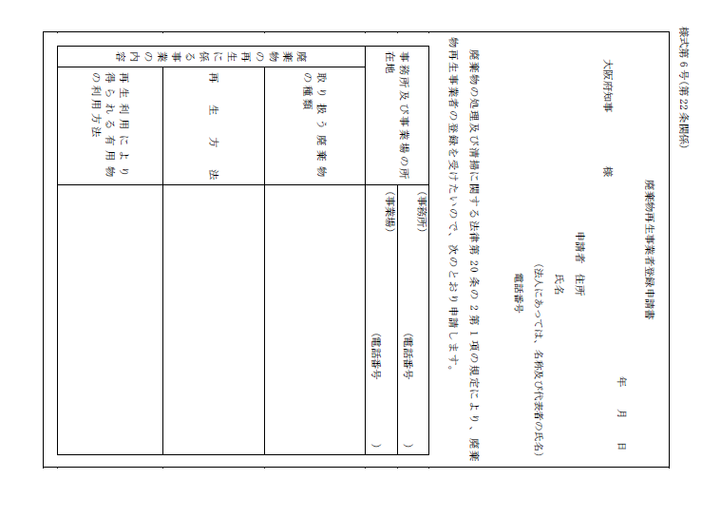

法人の場合は、

登記事項証明書の『本店の所在地』

個人の場合は、住民票記載の住所

連絡先となる府域の事務所所在地・電話番号

再生に関する作業を行う場所の所在地・電話番号

※所在地は地番での記載をお願いします。

古紙、金属くず、空き瓶類、古繊維などの区分で、登録を受けようとする廃棄物の種類

廃棄物を回収してから出荷するまでの間に行う再生に係る作業の方法を記入してください。

（例）　・「古紙を回収し、選別し、圧縮・梱包して出荷する。」

・「金属くずを回収し、選別し、破砕・圧縮して出荷する。」

再生物の出荷先における利用方法について記入してください。

（例）　・「板紙及び紙の原料として利用」

・「製鋼原料として利用」

複数の廃棄物について登録を受けようとする場合は、

その種類ごとに記入してください。

２　事業の用に供する施設の概要

はじめて申請を行うとき、また保管施設や事業の用に供する施設に変更があった場合などに必要です。

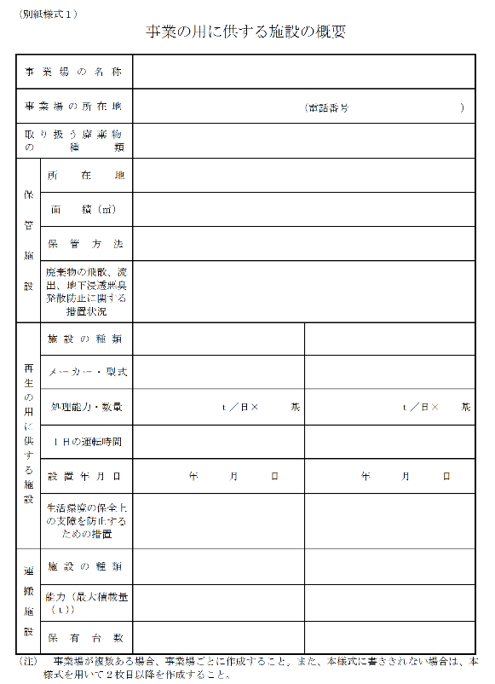

事業場の所在地、取り扱う廃棄物の種類ごとに

作成してください。

※所在地は地番での記載をお願いします。

再生する前の廃棄物の保管場所にかかる面積

屋外か屋内か、仕切りやカーゴ（容器）などの設置の有無

廃棄物の適正な保管のために講じられている具体的な措置を記入してください。

（例）　　「屋内に保管し、飛散を防止」

「コンクリート舗装により、地下への浸透を防止」など

2ページに記載の施設の具体例を参照し、

施設の仕様についてご記入ください。

また、施設に関するパンフレット等があれば

添付してください。

粉じん防止対策、騒音防止対策、悪臭防止対策、振動防止対策など、生活環境の保全のために何らかの措置を講じている場合、その内容を具体的に記入してください。

フォークリフトなどの運搬施設について、その種類、

能力、台数を記入してください。

３　事業計画の概要・業務の経歴

はじめて申請を行うとき、取扱う廃棄物の品目が追加された場合などに必要です。

複数の廃棄物について登録を受けようとする場合は、その種類ごとに記入してください。

廃棄物ごとに市町村、家庭、集団回収団体、ビル、工場、行商者などを記入してください。

回収元が限られている場合で、差支えなければ、その具体的名称を記入してください。

廃棄物ごとに再生のために行う収集・運搬、選別、破砕、切断、圧縮、梱包などの加工の方法を記入してください。

廃棄物ごとに商社、メーカー、他の再生事業者などを記入してください。

引渡先が限られている場合で、差支えなければ、その具体的名称を記入してください。

再生にかかる業務を開始した年月日

｢廃棄物処理法」｢古物営業法｣｢大阪府金属くず営業条例｣などの法律または条例に基づく許可を受けている場合は、許可の年月日、許可番号、許可の区分を記入し、

当該許可証のコピーを添付してください。

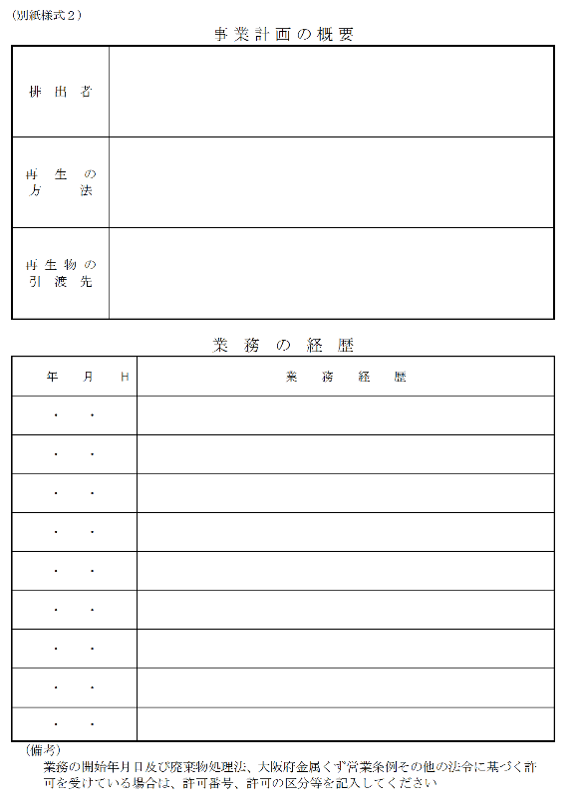

４　誓約書

はじめて申請するとき、法人名称や代表者に変更があった場合などに必要です。

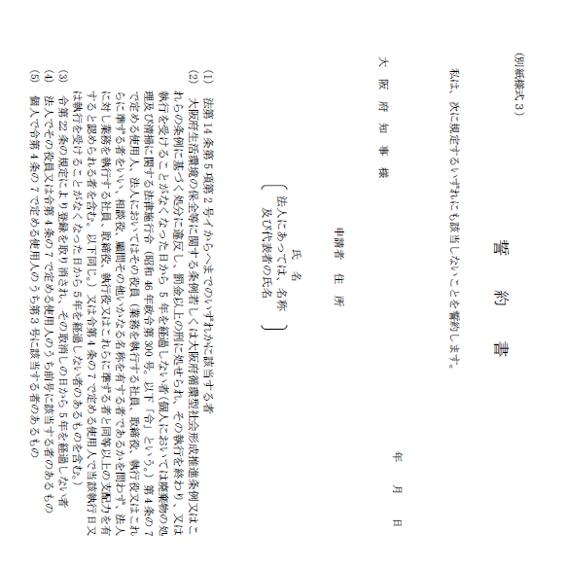

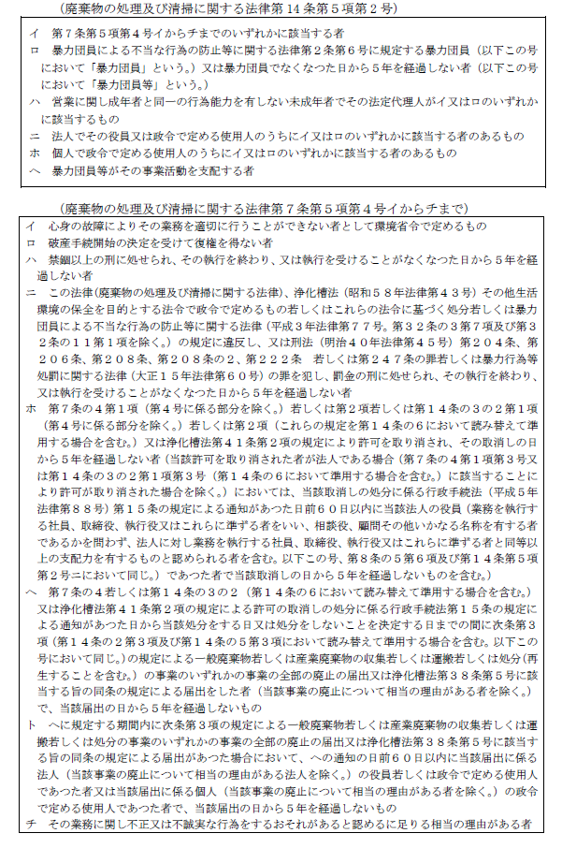

５　欠格要件適用対象者に関する書類

はじめて申請を行う場合、法人の名称や代表者、所在地の変更があった場合に必要です。

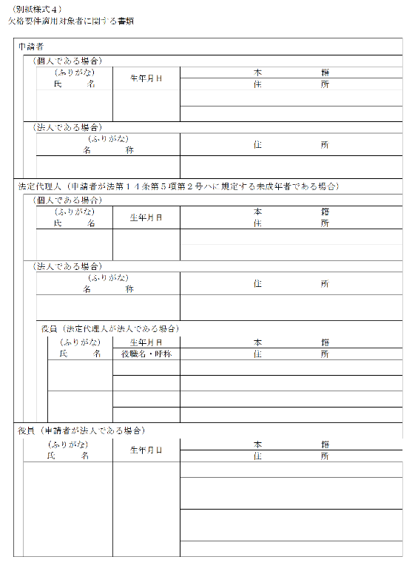

該当する部分を

ご記入ください。

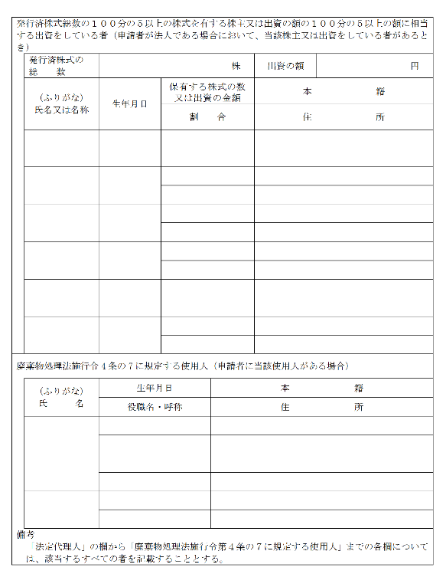

該当する部分を

ご記入ください。

６　廃棄物再生事業者変更届出書

各種変更事項が生じたときに必要です。

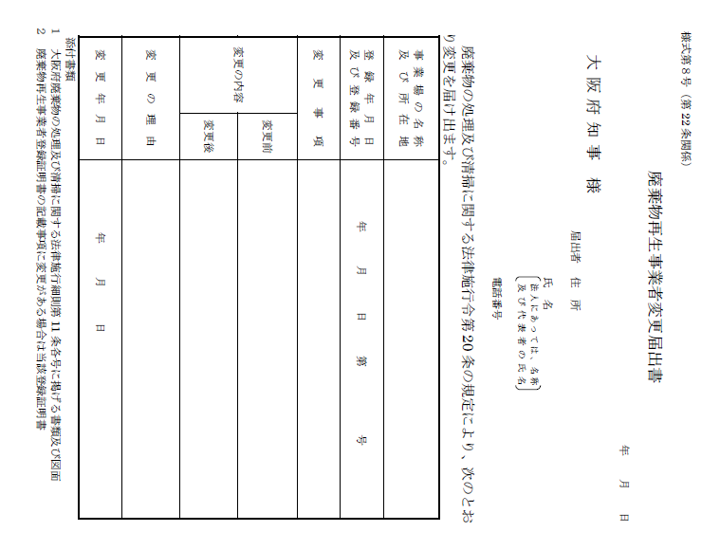

現在の登録内容を記載してください。

法人代表者、法人所在地、登録事業場の名称、所在地、再生事業に供する施設の追加、変更など、具体的な変更内容をご記入ください。

変更前の内容と変更後の内容が分かるようにご記入ください。

なお、再生事業に供する施設の場合、「別紙のとおり」とし図面等を添付してください。

７　廃棄物再生事業者事業場廃止・休止・再開届出書

登録を受けた廃棄物再生事業場を廃止、休止、再開する場合に必要です。

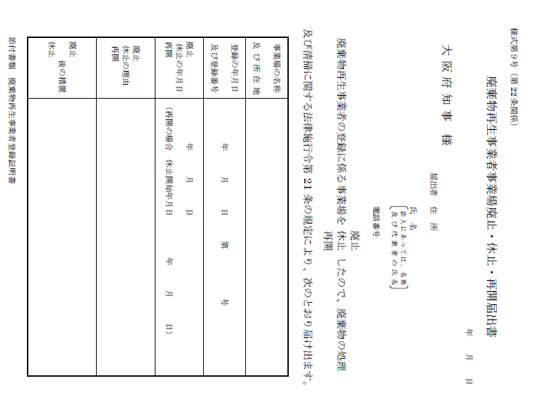

現在の登録内容を記載してください。

廃止や休止後の施設において措置する内容があれば、

ご記入ください。

８　許可証等再交付申請書

登録証明書をき損したり、紛失した場合で再交付を申請する際に必要な書類です。

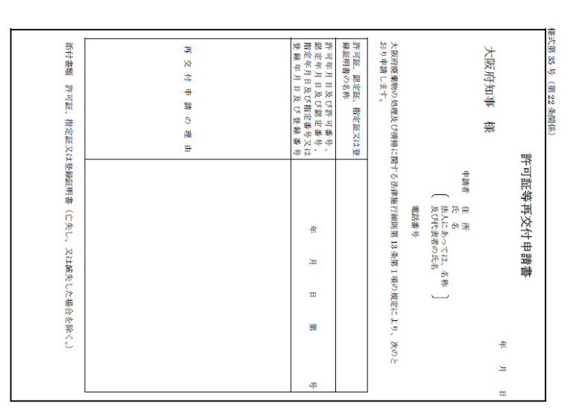

例）　破損したため

汚損したため

現在の登録内容を記載してください。

９　実績報告書

はじめて申請を行う場合、事業場を新たに追加される場合、品目を追加する場合に必要です。

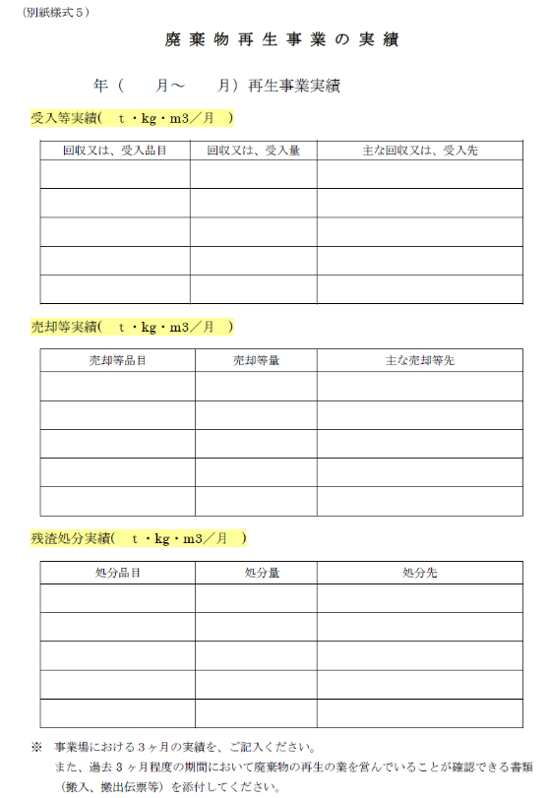

古紙

190kg

古紙

株式会社　○○商事

200kg

○○

受入品目、受入先ごとに、ご記入ください

売却の品目、売却先ごとに、ご記入ください

残渣の種類、処分先ごとに、ご記入ください

4

6

△△製紙　株式会社

汚泥

10kg

株式会社　□□衛生（焼却）

【　様　　　式　】

様式第６号（第22条関係）

廃棄物再生事業者登録申請書

　　年　　月　　日

大阪府知事　様

申請者 住　所

　　　　 氏　名

　　　　 法人にあっては、名称

　　　　 及び代表者の氏名

　　　　 電話番号

廃棄物の処理及び清掃に関する法律第20条の２第１項の規定により廃棄物再生事業者の登録を受けたいので、次のとおり申請します。

|  |  |  |
| --- | --- | --- |
| 事務所及び事業場  の所在地 | | （事務所）  （電話番号　　　　　　　　　　） |
| （事業場）  （電話番号　　　　　　　　　　） |
| 廃棄物の再生に係る事業の内容 | 取り扱う  廃棄物の種類 |  |
| 再　生　方　法 |  |
| 再生利用により得られる有用物の利用方法 |  |

　１　事業計画の概要を記載した書類

　２　事業の用に供する施設の構造を明らかにする平面図、立面図、断面図及び構造図

　３　法人にあっては、定款又は寄附行為及び登記簿の謄本

　４　個人にあっては、住民票の写し

　５　業務経歴を記載した書類及び経理的基礎に関する資料

　６　その他知事が必要と認める書類

（別紙様式１）

事業の用に供する施設の概要

|  |  |  |  |
| --- | --- | --- | --- |
| 事業場の名称 | |  | |
| 事業場の所在地 | | （電話番号　　　　　　　　　　　） | |
| 取り扱う廃棄物  の種類 | |  | |
| 保　　管　　施　　設 | 所在地 |  | |
| 面　　積（㎡） |  | |
| 保管方法 |  | |
| 廃棄物の飛散、流出、地下浸透悪臭発散防止に関する措置状況 |  | |
| 再生の用に供する施設 | 施設の種類 |  |  |
| メーカー・型式 |  |  |
| 処理能力・数量 | ｔ／日×　　　基 | ｔ／日×　　基 |
| １日の運転時間 |  |  |
| 設置年月日 | 年　　　月　　　日 | 年　　　月　　　日 |
| 生活環境の保全上の支障を防止するための措置 |  |  |
| 運　搬　施　設 | 施設の種類 |  |  |
| 能力（最大積載量（ｔ）） |  |  |
| 保有台数 |  |  |

（注）　事業場が複数ある場合、事業場ごとに作成すること。また、本様式に書ききれない場合は、本様式を用いて２枚目以降を作成すること。

（別紙様式２）

事業計画の概要

|  |  |
| --- | --- |
| 排　出　者 |  |
| 再生の  方　　　法 |  |
| 再生物の  引　渡　先 |  |

業務の経歴

|  |  |
| --- | --- |
| 年　　月　　日 | 業　　務　　経　　歴 |
| ・　　・ |  |
| ・　　・ |  |
| ・　　・ |  |
| ・　　・ |  |
| ・　　・ |  |
| ・　　・ |  |
| ・　　・ |  |
| ・　　・ |  |
| ・　　・ |  |

（備考）

　　　業務の開始年月日及び廃棄物処理法、大阪府金属くず営業条例その他の法令に基づく許可を受けている場合は、許可番号、許可の区分等を記入してください。

（別紙様式３）

誓　　約　　書

私は、次に規定するいずれにも該当しないことを誓約します。

　　年　　月　　日

　大　阪　府　知　事　様

申請者 住　所

氏　名

　　　　　　　　　　　　　法人にあっては、名称

　　　　　　　　　　　　　　及び代表者の氏名

(1)　法第14条第5項第2号イからヘまでのいずれかに該当する者

(2)　大阪府生活環境の保全等に関する条例若しくは大阪府循環型社会形成推進条例又はこれらの条例に基づく処分に違反し、罰金以上の刑に処せられ、その執行を終わり、又は執行を受けることがなくなった日から5年を経過しない者(個人においては廃棄物の処理及び清掃に関する法律施行令（昭和46年政令第300号。以下「令」という。）第4条の7で定める使用人、法人においてはその役員（業務を執行する社員、取締役、執行役又はこれらに準ずる者をいい、相談役、顧問その他いかなる名称を有する者であるかを問わず、法人に対し業務を執行する社員、取締役、執行役又はこれらに準ずる者と同等以上の支配力を有すると認められる者を含む。以下同じ。）又は令第4条の7で定める使用人で当該執行日又は執行を受けることがなくなった日から５年を経過しない者のあるものを含む。）

(3)　令第22条の規定により登録を取り消され、その取消しの日から5年を経過しない者

(4)　法人でその役員又は令第4条の7で定める使用人のうち前号に該当する者のあるもの

(5)　個人で令第4条の7で定める使用人のうち第３号に該当する者のあるもの

（廃棄物の処理及び清掃に関する法律第14条第５項第２号）

|  |
| --- |
| イ　第７条第５項第４号イからチまでのいずれかに該当する者  ロ　暴力団員による不当な行為の防止等に関する法律第２条第６号に規定する暴力団員（以下この号において「暴力団員」という。）又は暴力団員でなくなつた日から５年を経過しない者（以下この号において「暴力団員等」という。）  ハ　営業に関し成年者と同一の行為能力を有しない未成年者でその法定代理人がイ又はロのいずれかに該当するもの  ニ　法人でその役員又は政令で定める使用人のうちにイ又はロのいずれかに該当する者のあるもの  ホ　個人で政令で定める使用人のうちにイ又はロのいずれかに該当する者のあるもの  ヘ　暴力団員等がその事業活動を支配する者 |

（廃棄物の処理及び清掃に関する法律第７条第５項第４号イからチまで）

|  |
| --- |
| イ　心身の故障によりその業務を適切に行うことができない者として環境省令で定めるもの  ロ　破産手続開始の決定を受けて復権を得ない者  ハ　禁錮以上の刑に処せられ、その執行を終わり、又は執行を受けることがなくなつた日から５年を経過しない者  ニ　この法律(廃棄物の処理及び清掃に関する法律)、浄化槽法（昭和５８年法律第４３号）その他生活環境の保全を目的とする法令で政令で定めるもの若しくはこれらの法令に基づく処分若しくは暴力団員による不当な行為の防止等に関する法律（平成３年法律第７７号。第３２条の３第７項及び第３２条の１１第１項を除く。）の規定に違反し、又は刑法（明治４０年法律第４５号）第２０４条、第２０６条、第２０８条、第２０８条の２、第２２２条　若しくは第２４７条の罪若しくは暴力行為等処罰に関する法律（大正１５年法律第６０号）の罪を犯し、罰金の刑に処せられ、その執行を終わり、又は執行を受けることがなくなつた日から５年を経過しない者  ホ　第７条の４第１項（第４号に係る部分を除く。）若しくは第２項若しくは第１４条の３の２第１項（第４号に係る部分を除く。）若しくは第２項（これらの規定を第１４条の６において読み替えて準用する場合を含む。）又は浄化槽法第４１条第２項の規定により許可を取り消され、その取消しの日から５年を経過しない者（当該許可を取り消された者が法人である場合（第７条の４第１項第３号又は第１４条の３の２第１項第３号（第１４条の６において準用する場合を含む。）に該当することにより許可が取り消された場合を除く。）においては、当該取消しの処分に係る行政手続法（平成５年法律第８８号）第１５条の規定による通知があつた日前６０日以内に当該法人の役員（業務を執行する社員、取締役、執行役又はこれらに準ずる者をいい、相談役、顧問その他いかなる名称を有する者であるかを問わず、法人に対し業務を執行する社員、取締役、執行役又はこれらに準ずる者と同等以上の支配力を有するものと認められる者を含む。以下この号、第８条の５第６項及び第１４条第５項第２号ニにおいて同じ。）であつた者で当該取消しの日から５年を経過しないものを含む。）  へ　第７条の４若しくは第１４条の３の２（第１４条の６において読み替えて準用する場合を含む。）又は浄化槽法第４１条第２項の規定による許可の取消しの処分に係る行政手続法第１５条の規定による通知があつた日から当該処分をする日又は処分をしないことを決定する日までの間に次条第３項（第１４条の２第３項及び第１４条の５第３項において読み替えて準用する場合を含む。以下この号において同じ。）の規定による一般廃棄物若しくは産業廃棄物の収集若しくは運搬若しくは処分（再生することを含む。）の事業のいずれかの事業の全部の廃止の届出又は浄化槽法第３８条第５号に該当する旨の同条の規定による届出をした者（当該事業の廃止について相当の理由がある者を除く。）で、当該届出の日から５年を経過しないもの  ト　ヘに規定する期間内に次条第３項の規定による一般廃棄物若しくは産業廃棄物の収集若しくは運搬若しくは処分の事業のいずれかの事業の全部の廃止の届出又は浄化槽法第３８条第５号に該当する旨の同条の規定による届出があつた場合において、ヘの通知の日前６０日以内に当該届出に係る法人（当該事業の廃止について相当の理由がある法人を除く。）の役員若しくは政令で定める使用人であつた者又は当該届出に係る個人（当該事業の廃止について相当の理由がある者を除く。）の政令で定める使用人であつた者で、当該届出の日から５年を経過しないもの  チ　その業務に関し不正又は不誠実な行為をするおそれがあると認めるに足りる相当の理由がある者 |

（別紙様式４）

欠格要件適用対象者に関する書類

|  |  |  |  |  |  |
| --- | --- | --- | --- | --- | --- |
| 申請者 | | | | | |
|  | （個人である場合） | | | | |
|  | （ふりがな）  氏　　　名 | | 生年月日 | 本　　　　　　　籍 |
| 住　　　　　　　所 |
|  | |  |  |
|  |
| （法人である場合） | | | | |
|  | （ふりがな）  名　　　　称 | | | 住　　　　　　　所 |
|  | | |  |
| 法定代理人（申請者が法第１４条第５項第２号ハに規定する未成年者である場合） | | | | | |
|  | （個人である場合） | | | | |
|  | （ふりがな）  氏　　　名 | | 生年月日 | 本　　　　　　　籍 |
| 住　　　　　　　所 |
|  | |  |  |
|  |
| （法人である場合） | | | | |
|  | （ふりがな）  名　　　　称 | | | 住　　　　　　　所 |
|  | | |  |
| 役員（法定代理人が法人である場合） | | | |
|  | （ふりがな）  氏　　　名 | 生年月日 | 本　　　　　　　籍 |
| 役職名・呼称 | 住　　　　　　　所 |
|  |  |  |
|  |  |
|  |  |  |
|  |  |
| 役員（申請者が法人である場合） | | | | | |
|  | （ふりがな）  氏　　　名 | | | 生年月日 | 本　　　　　　　籍 |
| 住　　　　　　　所 |
|  | | |  |  |
|  |
|  | | |  |  |
|  |
|  | | |  |  |
|  |

|  |  |  |  |  |  |  |
| --- | --- | --- | --- | --- | --- | --- |
| 発行済株式総数の１００分の５以上の株式を有する株主又は出資の額の１００分の５以上の額に相当する出資をしている者（申請者が法人である場合において、当該株主又は出資をしている者があるとき） | | | | | | |
|  | 発行済株式の  総　　数 | 株 | | | 出資の額 | 円 |
| （ふりがな）  氏名又は名称 | 生年月日 | 保有する株式の数  又は出資の金額 | | 本　　　　　　　籍 | |
| 割　　合 | | 住　　　　　　　所 | |
|  |  |  | |  | |
|  | |  | |
|  |  |  | |  | |
|  | |  | |
|  |  |  | |  | |
|  | |  | |
|  |  |  | |  | |
|  | |  | |
|  |  |  | |  | |
|  | |  | |
|  |  |  | |  | |
|  | |  | |
| 廃棄物処理法施行令4条の7に規定する使用人（申請者に当該使用人がある場合） | | | | | | |
|  | （ふりがな）  氏　　　名 | 生年月日 | | 本　　　　　　　籍 | | |
| 役職名・呼称 | | 住　　　　　　　所 | | |
|  |  | |  | | |
|  | |  | | |
|  |  | |  | | |
|  | |  | | |
|  |  | |  | | |
|  | |  | | |
| 備考  「法定代理人」の欄から「廃棄物処理法施行令第４条の７に規定する使用人」までの各欄については、該当するすべての者を記載することとする。 | | | | | | |

様式第８号（第22条関係）

廃棄物再生事業者変更届出書

　　年　　月　　日

大阪府知事　様

届出者 住　所

　　　　 氏　名

　　　　 法人にあっては、名称

　　　　 及び代表者の氏名

　　　　 電話番号

廃棄物の処理及び清掃に関する法律施行令第20条の規定により、次のとおり変更を届け出ます。

|  |  |  |
| --- | --- | --- |
| 事業場の名称  及び所在地 | |  |
| 登録年月日  及び登録番号 | | 年　　　月　　　日　　　第　　　　　　号 |
| 変更事項 | |  |
| 変更の内容 | 変更前 |  |
| 変更後 |  |
| 変更の理由 | |  |
| 変更年月日 | | 年　　　月　　　日 |

添付書類

１　大阪府廃棄物の処理及び清掃に関する法律施行細則第11条各号に掲げる書類及び図面

２　廃棄物再生事業者登録証明書の記載事項に変更がある場合は当該登録証明書

様式第９号（第22条関係）

廃棄物再生事業者事業場廃止・休止・再開届出書

　　年　　月　　日

大阪府知事　様

届出者 住　所

　　　　 氏　名

　　　　 法人にあっては、名称

　　　　 及び代表者の氏名

　　　　 電話番号

廃止

廃棄物再生事業者の登録に係る事業場を 休止 したので、廃棄物の処理

再開

及び清掃に関する法律施行令第21条の規定により、次のとおり届け出ます。

|  |  |
| --- | --- |
| 事業場の名称  及び所在地 |  |
| 登録の年月日  及び登録番号 | 年　　　月　　　日　　　第　　　　　　号 |
| 廃止  休止の年月日  再開 | 年　　　月　　　日  （再開の場合　休止開始年月日　　　　　年　　　月　　　日） |
| 廃止  休止の理由  再開 |  |
| 廃止  　　後の措置  休止 |  |

添付書類　廃棄物再生事業者登録証明書

様式第35号（第22条関係）

|  |  |  |  |  |  |  |
| --- | --- | --- | --- | --- | --- | --- |
| **許可証等再交付申請書**  　　　　　年　　月　　日  大阪府知事　様  申請者　 住　所  氏　名  　　　　　　　　　　　　　　　　　　　　法人にあっては、名称  　　　　　　　　　　　　　　　　　　　　及び代表者の氏名  　　　　　　　　　　　　　　　　　　　 電話番号  大阪府廃棄物の処理及び清掃に関する法律施行細則第13条第１項の規定により、次のと  おり申請します。   |  |  | | --- | --- | | 許可証、認定証、指定証又は登録証明書の名称 |  | | 許可年月日及び許可番号、  認定年月日及び認定番号、  指定年月日及び指定番号又は登録年月日及び登録番号 | 年　　　月　　　日　　　第　　　　　　号 | | 再交付申請の理由 |  |   　添付書類　許可証、指定証又は登録証明書（亡失し、又は滅失した場合を除く。） |

（別紙様式５）

**廃棄物再生事業の実績**

　　年（　　月～　　月）再生事業実績

受入等実績(　ｔ・kg・m3／月　)

|  |  |  |
| --- | --- | --- |
| 回収又は、受入品目 | 回収又は、受入量 | 主な回収又は、受入先 |
|  |  |  |
|  |  |  |
|  |  |  |
|  |  |  |
|  |  |  |

売却等実績(　ｔ・kg・m3／月　)

|  |  |  |
| --- | --- | --- |
| 売却等品目 | 売却等量 | 主な売却等先 |
|  |  |  |
|  |  |  |
|  |  |  |
|  |  |  |
|  |  |  |

残渣処分実績(　ｔ・kg・m3／月　)

|  |  |  |
| --- | --- | --- |
| 処分品目 | 処分量 | 処分先 |
|  |  |  |
|  |  |  |
|  |  |  |
|  |  |  |
|  |  |  |

※　事業場における３ヶ月の実績を、ご記入ください。

また、過去3ヶ月程度の期間において廃棄物の再生の業を営んでいることが確認できる書類（搬入、搬出伝票等）を添付してください。

書類（搬入、搬出伝票等）を添付してください。

【　資　料　編　】

１　再生事業者登録に関する要綱

再生事業者の登録に関する要綱

（目的）

1. この要綱は、天然資源の消費が抑制され、環境への負荷をできる限り低減する循環型社会の形成にとって重要な役割を担う優良な再生事業者の育成を図ることを目的として、廃棄物の処理及び清掃に関する法律（昭和45年法律第137号。以下「法」という。）第20条の２第１項の規定に基づく廃棄物再生事業者の登録等に関し必要な事項を定める。

（登録）

第２条 大阪府の区域において廃棄物の再生を業として営んでいる者（以下「廃棄物再生事業者」という。）は、その事業の用に供する施設及び申請者の能力が、その事業を的確に、かつ、継続して行うに足りるもので、次条に定める基準に適合するときは、知事の登録を受けることができる。

（登録基準）

第３条　前条に定める廃棄物再生事業者の登録基準は、廃棄物の処理及び清掃に関する法律施行規則（昭和46年厚生省令第35号。以下｢規則｣という。）第16条の２に定める廃棄物再生事業者の登録基準とする。

(1)　廃棄物が飛散し、流出し、及び地下に浸透し、並びに悪臭が発散するおそれのない保管施設を有すること。

(2)　生活環境の保全上支障を生じることのないように必要な措置が講じられた次に掲げる施設を有すること。

　　　イ　古紙の再生を行う場合にあっては、当該古紙の再生に適する梱包施設

　　　ロ　金属くずの再生を行う場合にあっては、当該金属くずの再生に適する選別施設及

び加工施設

　　　ハ　空き瓶の再生を行う場合にあっては、当該空き瓶の再生に適する選別施設

　　　ニ　古繊維の再生を行う場合にあっては、当該古繊維の再生に適する裁断施設

　　　ホ　イからニまでに掲げる廃棄物以外の廃棄物の再生を行う場合にあっては、当該廃

棄物の再生に適する施設

(3)　廃棄物を再生したものの運搬に適するフォークリフトその他の運搬施設を有すること。

(4)　事業を的確に、かつ、継続して行うに足りる経理的基礎を有すること。

(5)　その他事業を適正に行うことができる者であること。

２　前項第２号の生活環境の保全上支障を生じることのないように必要な措置が講じられた施設とは、大気汚染防止法（昭和43年法律第97号）、騒音規制法（昭和43年法律第98号）、水質汚濁防止法（昭和45年法律第138号）、悪臭防止法（昭和46年法律第91号）、振動規制法（昭和51年法律第64号）、ダイオキシン類対策特別措置法（平成11年法律第105号）、ポリ塩化ビフェニル廃棄物の適正な処理の推進に関する特別措置法（平成13年法律第65号）、大阪府生活環境の保全等に関する条例（平成６年大阪府条例第６号）及び大阪府循環型社会形成推進条例（平成15年大阪府条例第６号）を遵守した施設とする。

３　第１項第５号のその他事業を適正に行うことができる者とは、次のいずれにも該当しない者とする。

(1)　法第14条第５項第２号イからヘまでのいずれかに該当する者

(2)　大阪府生活環境の保全等に関する条例若しくは大阪府循環型社会形成推進条例又はこれらの条例に基づく処分に違反し、罰金以上の刑に処せられ、その執行を終わり、又は執行を受けることがなくなった日から５年を経過しない者（個人においては廃棄物の処理及び清掃に関する法律施行令（昭和46年政令第300号。以下「令」という。）第４条の７で定める使用人、法人においてはその役員（業務を執行する社員、取締役、執行役又はこれらに準ずる者をいい、相談役、顧問その他いかなる名称を有する者であるかを問わず、法人に対し業務を執行する社員、取締役、執行役又はこれらに準ずる者と同等以上の支配力を有すると認められる者を含む。以下同じ。）又は令第４条の７で定める使用人で当該執行日又は執行を受けることがなくなった日から５年を経過しない者のあるものを含む。）

(3)　令第22条の規定により登録を取り消され、その取消しの日から５年を経過しない者

(4)　法人でその役員又は令第４条の７で定める使用人のうち前号に該当する者のあるもの

(5)　個人で令第４条の７で定める使用人のうち第３号に該当する者のあるもの

（登録申請）

第４条 法第20条の２の規定に基づき廃棄物再生事業者の登録を受けようとする者（以下「登録申請者」という。）は、廃棄物再生事業者登録申請書に必要な事項を記載し、次に掲げる図書を添付し、知事に提出しなければならない。

(1) 事業計画の概要を記載した書類

(2) 施設及び設備の概要を記載した書類

(3) 事業場位置図及び場内配置図

(4) 施設の平面図、立面図、断面図及び構造図並びに設備の仕様書又は写真

(5)　事業場所在地の土地の登記事項証明書及び借地については賃貸契約書又は使用承諾書等の写し

(6) 法人の場合にあっては、定款又は寄附行為及び登記事項証明書

(7) 個人の場合にあっては住民票の写し（本籍（外国人にあっては、住民基本台帳法（昭

和42年法律第81号）第30条の45に規定する国籍等）の記載があるもの

に限る。）

(8) 業務経歴を記載した書類

(9) 法人の場合にあっては直前１年の事業年度における貸借対照表、損益計算書、法人

税の納付すべき額及び納付済額を証する書類

(10) 個人の場合にあっては直前１年の所得税の納付すべき額及び納付済額を証する書類

(11) 第３条第２項に提示した法令等を遵守すること及び同条第３項に該当しないことを誓約する書類

(12) 欠格要件適用対象者に関する書類

(13) 廃棄物の再生の業を営んでいることが確認できる書類

(14) その他、知事が必要と認める登録事業に関する書類

２　知事は、前項の申請書内容を審査するとともに、必要に応じて登録申請に係る事業場

に立入り、申請書記載内容の確認をすることができる。

（登録の実施）

第５条 知事は、前条の規定により登録申請があった場合は、第３条に定める登録基準に適合しない場合を除き、令第18条の規定に基づき廃棄物再生事業者の登録をしなければならない。

２　知事は、前項の登録をしたときは、令第19条の規定に基づき廃棄物再生事業者登録証

明書を申請者に交付するものとする。

３　知事は、第１項の登録をしたときは、市町村長にその内容を通知するものとする。

（帳簿等の作成及び市町村への協力）

第６条　前条第１項の登録を受けた廃棄物再生事業者（以下「登録廃棄物再生事業者」とい

う。）は、実施した再生事業について、帳簿等を作成し、記録するよう努めるものとする。

２　登録廃棄物再生事業者は、法第20条の２第４項に基づき市町村から一般廃棄物の再生に関し協力を求められたときは、協力するよう努めるものとする。

（登録証明書の再交付）

第７条　登録証明書を亡失し、滅失し、汚損し、又は破損したときは、登録証明書の再交付を申請することができる。

２ 登録証明書を汚損又は破損し、登録証明書の再交付申請を行う場合は、汚損し、又は破損した登録証明書を添付しなければならない。

（登録の変更）

第８条　令第20条に基づく登録内容の変更の届出は、廃棄物再生事業者登録変更届を知事に届け出ることにより行うものとする。

２ 前項の登録変更の届出については、変更内容が次に掲げるものであるときは、当該各号に掲げる図書を添付しなければならない。

(1) 令第17条第１項第１号に係る変更の場合は、法人にあっては第４条第１項第６号及び第11号に定める書類、個人にあっては同条第７号及び第11号に定める書類

(2) 令第17条第１項第２号に係る事業場の変更の場合は、第４条第１項第５号に定める書類

(3) 令第17条第１項第３号に係る変更の場合は、第４条第１項第１号に定める書類

(4) 令第17条第１項第４号に係る変更の場合は、第４条第１項第２号、第３号及び第４号に定める書類

（登録の廃止、休止及び再開）

第９条　令第21条に基づく事業場の廃止、休止及び再開の届出は、廃棄物再生事業者廃止

（休止・再開）届を知事に届け出ることにより行うものとする。

２　知事は、令第21条に基づく事業場の廃止、休止及び再開の届出があった場合は、市町

村長にその内容を通知するものとする。

（準用）

第10条 第４条第２項及び第５条第２項の規定は、第７条及び第８条の規定に基づく登録証明書再交付申請及び登録内容の変更の届出に準用する。

（登録の取消し）

第11条　知事は、登録廃棄物再生事業者が次の各号のいずれかに該当するときには、その

登録を取り消すことができる。

(1) 令第20条及び令第21条に規定する届出を行わなかったとき

(2) 第３条に規定する登録基準に適合しなくなったとき

(3) 不正の手段により、第４条、第８条又は第９条に規定する手続を行い、又は行うべき手続を行わなかったとき

２　知事は、前項の規定により登録を取り消そうとするときは、大阪府聴聞等の手続に関する規則（平成６年大阪府規則第69号）に基づき手続きを行う。

３ 知事は、登録を取り消したときは、その理由を付して当該事業者に通知し、市町村長にその内容を通知するものとする。

４　知事は、登録廃棄物再生事業者(法人にあってはその役員又は令第４条の７で定める使用人、個人にあっては令第４条の７で定める使用人を含む。)が法第７条第５項第４号ニに定める行為により、逮捕され、又は公訴の提起を受けるなど、将来、その業務に関して不正又は不誠実な行為をするおそれが予想される場合は、事実確認を行ったうえ、法第７条第５項第４号チの適用について、平成30年3月30日環循規発第18033028号「行政処分の指針について(通知)」に基づき、適切に判断するものとする。

（登録証明書の返納）

第12条　登録廃棄物再生事業者は、次の各号に該当する場合は、登録証明書を知事に返納

しなければならない。

(1) 登録を受けた事業場を廃止したとき

(2) 登録の変更等により新たに登録証明書の交付を受けたとき

(3) 登録の取消しを受けたとき

(4) 紛失により登録証明書の再交付を受けた後、紛失した登録証明書を発見したとき

（報告の徴収及び立入検査）

第13条 知事は、この要綱を施行するため必要があると認める場合は、報告の徴収及び立入検査を行うことができる。

（その他）

第14条 この要綱の施行に関し必要な事項は、別に定める。

附　則

この要綱は、平成２０年　４月　１日から施行する。

附　則

この要綱は、平成２６年　２月１８日から施行する。

附　則

　この要綱は、平成３１年　２月２７日から施行する。

附　則

　この要綱は、令和元年１２月１４日から施行する。

２　廃棄物の処理及び清掃に関する法律等関係条文

|  |  |  |
| --- | --- | --- |
| 廃棄物処理法 | 施行令 | 施行規則 |
| （廃棄物再生事業者）  第20条の２　廃棄物の再生を業として営んでいる者は、その事業の用に供する施設及び申請者の能力がその事業を的確に、かつ、継続して行うに足りるものとして環境省令で定める基準に適合するときは、環境省令で定めるところにより、その事業場について、当該事業場の所在地を管轄する都道府県知事の登録を受けることができる。  ２　前項の登録に関して必要な事項は、政令で定める。  ３　第１項の登録を受けた者でなければ、登録廃棄物再生事業者という名称を用いてはならない。  ４　市町村は、第１項の登録を受けた者に対し、当該市町村における一般廃棄物の再生に関して必要な協力を求めることができる。 | （廃棄物再生事業者の登録）  第17条　法第20条の２第１項に規定する廃棄物の再生を業として営んでいる者（以下「廃棄物再生事業者」という。）は、同項の登録（以下「登録」という。）を受けようとするときは、次に掲げる事項を記載した申請書を事業場の所在地を管轄する都道府県知事に提出しなければならない。  一　廃棄物再生事業者の氏名又は名称及び住所並びに法人にあつてはその代表者の氏名  二　事務所及び事業場の所在地  三　廃棄物の再生に係る事業の内容  四　事業の用に供する施設の種類、数量並びに構造及び設備の概要  五　廃棄物再生事業者の経理的基礎に関する資料 | （廃棄物再生事業者の登録基準）  第16条の２　法第20条の２第１項の規定による環境省令で定める基準は、次のとおりとする。  一　廃棄物が飛散し、流出し、及び地下に浸透し、並びに悪臭が発散するおそれのない保管施設を有すること。  二　生活環境の保全上支障を生じることのないように必要な措置が講じられた次に掲げる施設を有すること。  イ　古紙の再生を行う場合にあつては、当該古紙の再生に適する梱包施設  ロ　金属くずの再生を行う場合にあつては、当該金属くずの再生に適する選別施設及び加工施設  ハ　空き瓶の再生を行う場合にあつては、当該空き瓶の再生に適する選別施設  ニ　古繊維の再生を行う場合にあつては、当該古繊維の再生に適する裁断施設  ホ　イからニまでに掲げる廃棄物以外の廃棄物の再生を行う場合にあつては、当該廃棄物の再生に適する施設  三　廃棄物を再生したものの運搬に適するフォークリフトその他の運搬施設を有すること。  四　事業を的確に、かつ、継続して行うに足りる経理的基礎を有すること。  五　その他事業を適正に行うことができる者であること。 |
|  | ２　前項の申請書には、事業場の図面その他環境省令で定める書類を添付しなければならない。 | （廃棄物再生事業者の登録）  第16条の３　令第17条第２項の規定による環境省令で定める書類は次のとおりとする。  一　事業計画の概要を記載した書類  二　事業の用に供する施設の構造を明らかにする平面図、立面図、断面図及び構造図  三　法人である場合には、定款又は寄附行為及び登記事項証明書  四　個人である場合には、住民票の写し  五　業務経歴を記載した書類  六　その他事業を適切に行うことができる者であることを明らかにするために必要と認める書類 |

|  |  |  |
| --- | --- | --- |
|  | （登録）  第18条　都道府県知事は、前条第一項の規定による登録の申請があつたときは、廃棄物再生事業者の事業の用に供する施設その他の事項が法第20条の２第１項の環境省令で定める基準に適合しない場合を除いて、登録をしなければならない。 |  |
| （登録証明書）  第19条　都道府県知事は、登録をしたときは、環境省令で定めるところにより登録証明書を交付するものとする。 | （登録証明書）  第16条の４　都道府県知事は、令第19条の登録証明書に、次に掲げる事項を記載して交付するものとする。  一　氏名又は名称及び住所並びに法人にあつては、その代表者の氏名  二　事業場の所在地  三　廃棄物の再生に係る事業の内容  四　登録の年月日及び登録番号 |
| （変更の届出）  第20条　登録を受けた廃棄物再生事業者（以下「登録廃棄物再生事業者」という。）は、第17条第１項第一号から第四号までに掲げる事項に変更があつたときは、30日以内に、登録を受けた都道府県知事にその旨を届け出なければならない。 |  |
| （休廃止の届出）  第21条　登録廃棄物再生事業者は、その事業場を廃止し、若しくは休止し、又は休止した事業場を再開したときは、30日以内に、登録を受けた都道府県知事にその旨を届け出なければならない。 |  |
| （登録の取消し）  第22条　都道府県知事は、登録廃棄物再生事業者が次の各号のいずれかに該当するときは、登録を取り消すことができる。  一　その事業の用に供する施設その他の事項が法第20条の２第１項の環境省令で定める基準に適合しなくなつたとき。  二　前２条の規定による届出をしなかつたとき。 |  |

３　大阪府廃棄物の処理及び清掃に関する法律施行細則（廃棄物再生事業者部分　抜粋）

（廃棄物再生事業者の変更の届出に必要な書類又は図面）

第11条　法第20条の２第１項の規定により登録を受けた廃棄物再生事業者が政令第20条の規定による変更の届出をするときは、次に掲げる書類又は図面を添付しなければならない。

一　政令第17条第１項第１号に掲げる事項の変更にあっては、次の各号に掲げる場合の区分に応じ、それぞれ当該各号に定める書類

イ　法人である場合　定款又は寄附行為及び登記事項証明書

ロ　個人である場合　住民票の写し（本籍（外国人にあっては、住民基本台帳法（昭和42年法律第81号）第30条の45に規定する国籍等）の記載があるものに限る。）

二　政令第17条第１項第３号に掲げる事項の変更にあっては、事業計画の概要を記載した書類

三　政令第17条第１項第４号に掲げる事項の変更にあっては、事業の用に供する施設の構造を明らかにする平面図、立面図、断面図及び構造図

四　前各号に掲げるもののほか、知事が必要と認める書類又は図面

（認定証、指定証又は登録証明書の書換え交付）

第12条　知事は、（略）省令第16条の４の規定により交付した登録証明書の記載事項に変更があったときは、当該認定証、指定証又は登録証明書を書換え交付する。

（許可証等の再交付の申請）

第13条　（略）省令第16条の４の規定により登録証明書の交付を受けた者は、当該許可証、認定証、指定証又は登録証明書を亡失し、滅失し、汚損し、又は破損したときは、知事に許可証、認定証、指定証又は登録証明書の再交付を申請することができる。

２　汚損又は破損により前項の規定による再交付を申請しようとする者は、汚損し、又は破損した当該許可証、認定証、指定証又は登録証明書を添付して申請しなければならない。

３　亡失により第一項の規定による再交付を受けた者は、亡失した許可証、認定証、指定証又は登録証明書が発見されたときは、発見された当該許可証、認定証、指定証又は登録証明書を直ちに返納しなければならない。

（登録証明書の返納）

第18条　省令第16条の４の規定により登録証明書の交付を受けた者は、次の各号のいずれかに該当する場合には当該登録証明書を知事に返納しなければならない。

一　政令第21条の規定により事業場の全部の廃止に係る届出書を知事に提出したとき。

二　政令第22条の規定により登録を取り消されたとき。

４　国からの通知

　○廃棄物の処理及び清掃に関する法律の一部改正について　（抜粋）

平成４年８月13日付け衛環233号　［改定］平成９年９月30日付け衛環251号

第４　廃棄物再生事業者に関する事項

１　廃棄物再生事業者の登録基準等

(1)　登録に必要な施設は、廃棄物の処理及び清掃に関する法律施行規則（昭和46年厚生省令第35号。以下「規則」という。）第16条の２第２号イからホに掲げる施設のうち、再生の対象となる廃棄物の種類に応じた施設並びに当該廃棄物の種類がいずれの場合にあっても共通して必要な同条第１号に規定する保管施設及び同条第３号に規定する運搬施設であること。

(2)　同条第１号に規定する保管施設は、屋根及び壁を有することを要件とするものではないが、保管する廃棄物の種類に応じた適切なものであること。

(3)　同条第１号イに掲げる梱包施設とは、選別した古紙を輸送に適するように圧縮し、梱包する施設をいうこと。

(4)　同条第１号ロに掲げる選別施設とは、磁選機、アルミ選別機、風力選別機、慣性選別機、ふるい選別機等再生の目的となる金属を選別する施設をいうこと。

(5)　同条第１号ロに掲げる加工施設とは、再生の目的となる金属を含む廃棄物を切断、破砕等の加工をする施設及び選別した金属を圧縮する設備等をいうこと。

(6)　同条第１号ハに掲げる選別施設とは、カレットを色別に選別する施設及びカレットから不純物を選別・除去する施設並びにリターナブル瓶を選別する施設をいうこと。

(7)　同条第１号ニに掲げる裁断施設とは、選別した古繊維をウェスとして利用するために裁断する施設をいうこと。

(8)　施設は、原則として登録を受けようとする者が所有していなければならないこと。ただし、他の者の所有であっても、登録を受けようとする者が、長期的・恒常的に専有し、かつ、自由に使用できると認められる場合には、所有と同様に取り扱って差し支えないこと。

(9)　経理的基礎については、申請書に記載された経理的基礎に関する資料、業務経歴を記載した書類等により確認すること。

(10)　廃棄物の再生に係る事業の内容、事業の用に供する施設に変更がある旨の届出があった場合には、変更後も登録基準に適合することを確認すること。

(11)　廃棄物再生事業者の登録について、金属くず回収業者から当該申請を受けた場合は、都道府県公安委員会とも必要に応じ連絡調整を図りつつ、適切に対応されたいこと。

○　廃棄物の処理及び清掃に関する法律の一部改正について　（抜粋）

平成４年８月13日付け衛環232号

第五　その他の事項

４　廃棄物再生事業者

(１)　廃棄物再生事業者の登録制度は、廃棄物の再生を業として営んでいる者について一定の基準を充足していることを要件とする登録制度を設けることにより、これらの事業を営んでいる者の資質の向上及び市町村における一般廃棄物の再生への協力体制の整備を図ることを目的とするものであること。

(２)　再生の対象となる廃棄物は一般廃棄物に限るものではなく、また、登録の対象となる事業者には、公益法人、事業協同組合等で定款又は寄付行為上再生に係る事業を行うことができるものも含まれること。

なお、一般廃棄物処理業、産業廃棄物処理業及び特別管理産業廃棄物処理業の許可については、この登録を受けることによって不要となるものではないこと。

お問合せ・申請先・書類提出先

大阪府 環境農林水産部

循環型社会推進室 産業廃棄物指導課（処分業指導グループ）

電話：06-6210-9571

FAX：06-6210-9569

住所：〒559-8555　大阪市住之江区南港北1-14-16

　　　　咲洲庁舎（さきしまコスモタワー）21階

